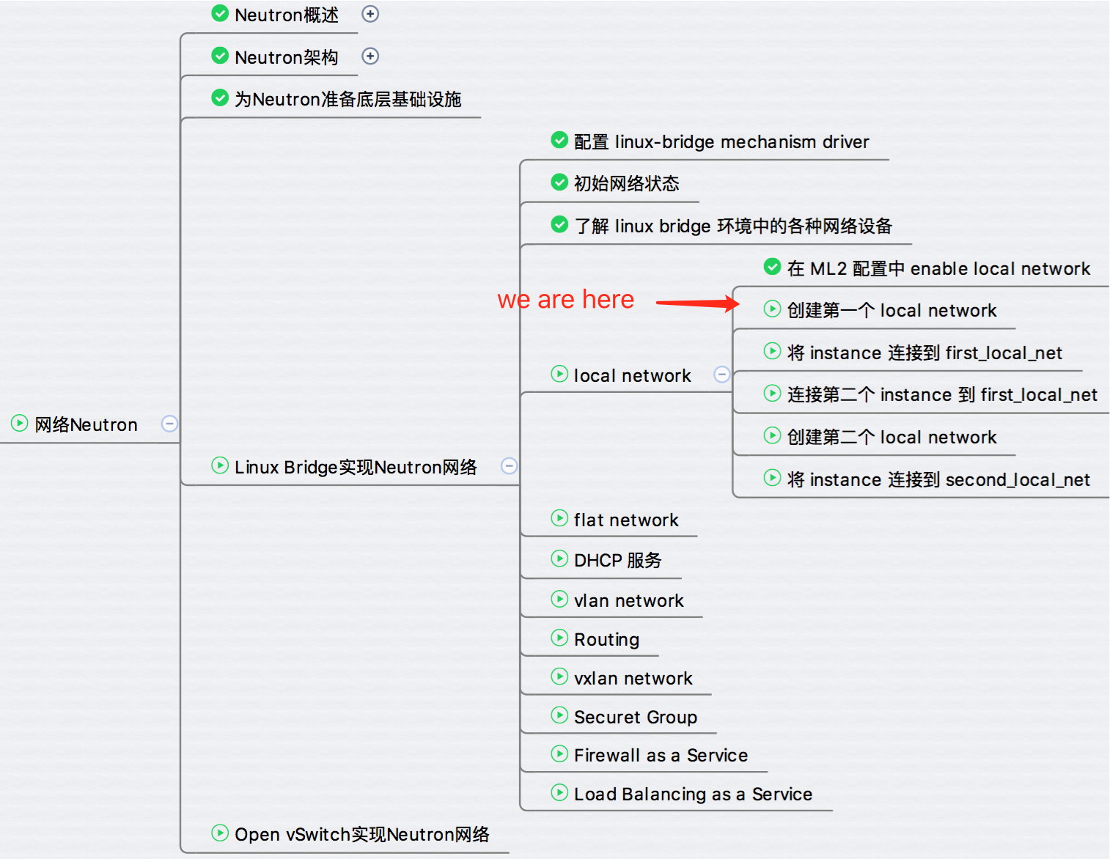

上一节通过 Web GUI 创建了 “first_local_net”，本节我们需要搞清楚底层网络结构有了哪些变化？

点击 “first_local_net” 链接，显示 network 的 subnet 和 port 信息。

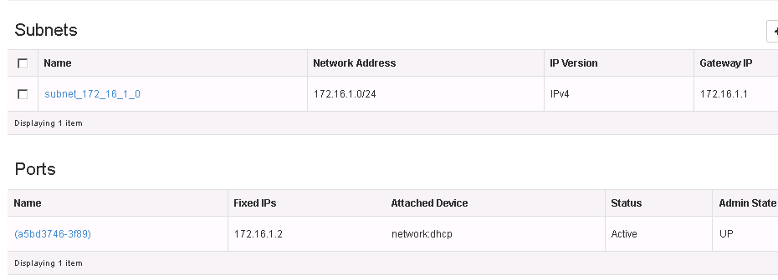

在 Ports 列表中已经创建了一个 port，名称为 “(a5bd3746-3f89)”，IP 为 172.16.1.2， Attached Device 是 network:dhcp。 这里我们只需要知道该 port 对应的是 dhcp 的 interface，至于 dhcp 如何工作后面有专门的章节详细讨论。

打开控制节点的 shell 终端，用 brctl show 查看当前 linux bridge 的状态。

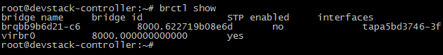

可以看到 Neutron 自动创建了如下两个设备：

**bridge 设备 brqbb9b6d21-c6**brqbb9b6d21-c6 对应 local network “first_local_net”，命名规则为 brqXXX，XXX 为 network ID 的前 11 个字符。

**tap 设备 tapa5bd3746-3f**tapa5bd3746-3f 对应 port (a5bd3746-3f89)，命名规则为 tapYYY, YYY 为 port ID 的前 11 个字符。

该 tap 设备已经连接到 bridge，即连接到该 local 网络。

local network 准备好了，下一节我们将部署一个 instance 并将其连接到该 network